Město Dolní Bousov
náměstí T.G.Masaryka 1, 294 04 Dolní Bousov, www.dolni-bousov.cz

oznamuje, ve smyslu § 39 odst. 1 zákona č. 128/2000 Sb. o obcích v platném znění, záměr:

pronajmout část pozemku p.č.228/4 k.ú. Dolní Bousov

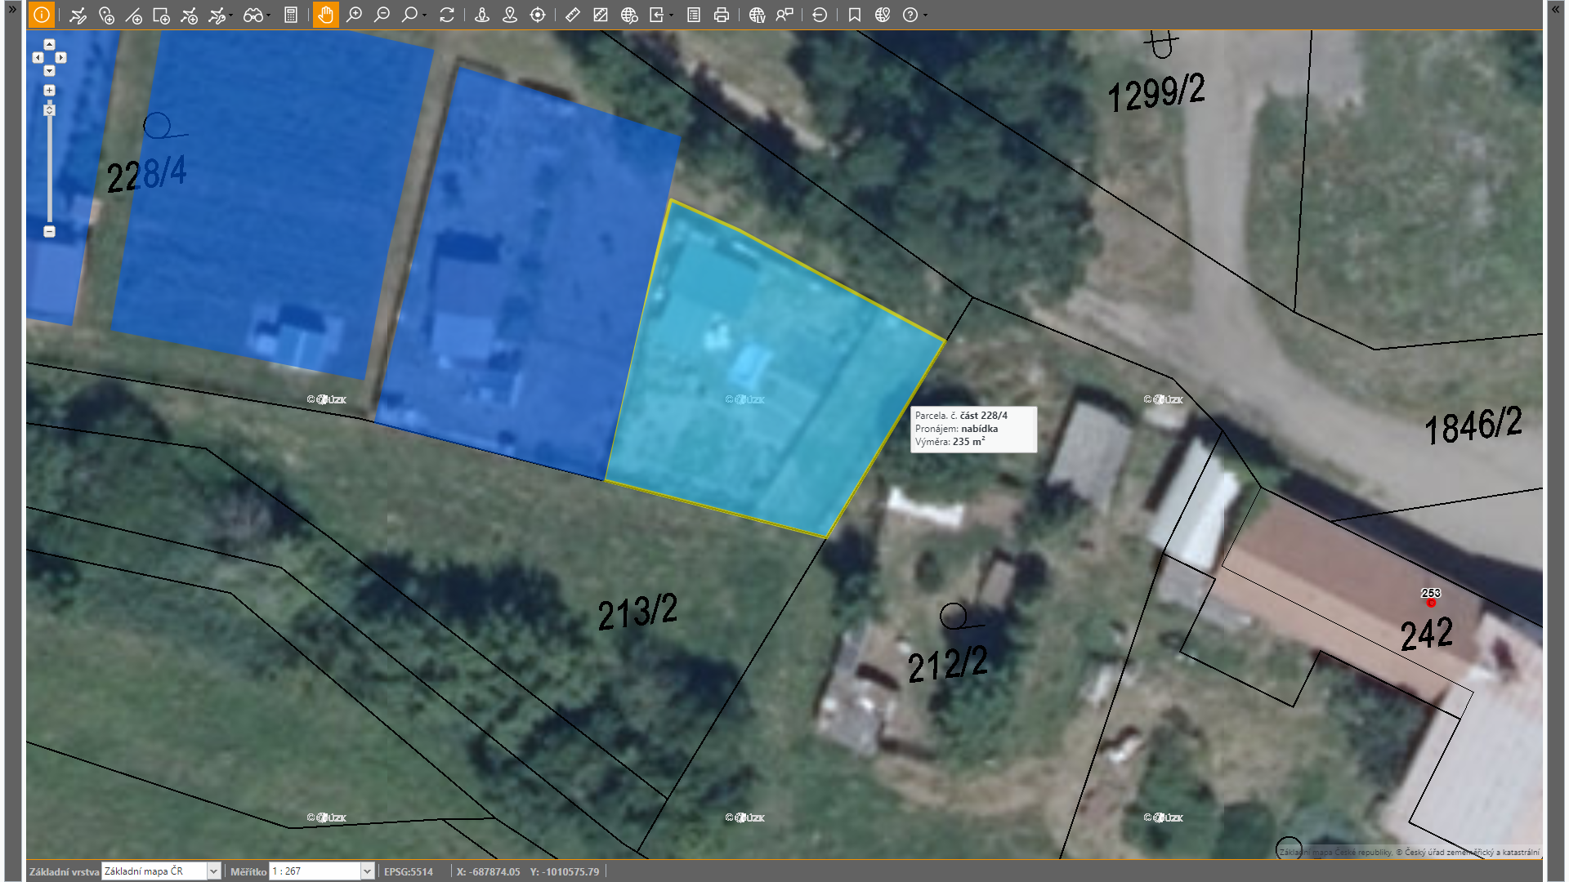

Záměr bude projednán na zasedání zastupitelstva města po uplynutí zákonné lhůty.

vyvěšeno: 31. 5. 2021, současně zveřejněno na úřední desce www.dolni-bousov.cz

sejmuto:

